Natte voeten in de Hoevenbuurt
Een rapport van de SP-afdeling Vlaardingen en vele bewoners

Juli 2011

Inhoud
Inleiding 5
Achtergrond 7
De Holy 7
De Hoevenbuurt 7
Verzakken en ophogen 7
Grondwater 7
Onderzoek 8
De resultaten 8
Woningbezit 9
Oorzaak 10
Herstel en vergoeding van de schade 10
Melden van klachten en treffen van maatregelen 11
Conclusies 12
Aanbevelingen 12

Inleiding

Vlaardingen, juli 2011

“Grondwaterprobleem in de Hoevenbuurt is een onderkent probleem”
Een aantal maanden geleden werd de SP benaderd door een bewoner uit de Hoevenbuurt. Hij en diverse buurtgenoten zouden last hebben van water in de kruipruimte met alle ellende van dien. De diverse betrokken instanties zoals de gemeente, het hoogheemraadschap en de woningcorporaties waren benaderd, maar tot op dat moment met onvoldoende resultaat: de problemen bleven aan.
Na een bezoek ter plaatse werd ons direct duidelijk dat dit een serieus en omvangrijk probleem is, en dat als gevolg hiervan heel veel mensen dagelijks hinder ondervinden in het woongenot. Opvallend was dat geen van de betrokken instanties verantwoordelijkheid en leiding nam om het probleem aan te pakken. Tijd dus om deze kwestie politiek aan de orde te stellen.
Om aan te tonen dat het probleem groot is, en om in kaart te brengen wat de klachten zijn en waar ze zich voortdoen, kwamen wij met de bewoners op het idee om in de gehele Hoevenbuurt een enquête uit te zetten. Voor u ligt het eindrapport van dit onderzoek.
Aan de hand van dit rapport willen wij in gesprek komen met de woningcorporaties, de gemeente Vlaardingen en het hoogheemraadschap van Delfland. Wij hopen dat wanneer deze instanties het probleem en de bewoners serieus nemen, samen willen werken en verantwoordelijkheid willen nemen, uiteindelijk het woongenot van heel veel mensen kan worden verbetert.

Frank Hoogervorst
Lid van de fractie van de SP in de gemeenteraad van Vlaardingen

Achtergrond
De Holy
De Hoevenbuurt maakt deel uit van de wijk ‘Holy’. De Holy ontleent zijn naam aan de Holiërhoeksepolder waarop de wijk is gebouwd. Men is in 1960 begonnen met de aanleg van deze nieuwe wijk, daarvoor betrof het een weidegebied met slechts weilanden en een aantal boerderijen. Na het slopen van de boerderijen is de polder opgespoten met zand.
De Hoevenbuurt
In 1975 werd de eerste paal van de De Hoevenbuurt geslagen en in 1977 betrokken de eerste bewoners de nieuw opgeleverde woningen. De Hoevenbuurt is een zogenoemde ‘bloemkoolwijk’, een voor die periode veeltoegepaste stedenbouwkundige opzet die bestaat uit een beperkt aantal hoofdwegen en daaraan gelegen ‘subwijkjes’. De hoofdwegen zijn vernoemd naar provincies (Utrechtlaan, Frieslandlaan, Gelderlandlaan en Zeelandlaan) en de daaraan verbonden subwijkjes (hoeven) zijn vernoemd naar in de provincie - waarnaar de hoofdweg vernoemd is - gelegen steden en dorpen. Twee uitzonderingen hierop zijn de Winkelhoeve en de Castricumhoeve. In totaal zijn er 29 hoeves. In totaal bestaat de Hoevenbuurt uit 956 woningen.
De woningen zijn destijds gebouwd in opdracht van de woningbouwverenigingen Patrimonium’s Woningen, Samenwerking, Ons Ideaal en de Werkmanswoning. Deze woningbouwverenigingen zijn in de loop der jaren gefuseerd tot de huidige woningcorporaties WaterwegWonen en woningstichting Samenwerking.
Verzakken en ophogen
De ondergrond van Holy-Noord bestaat uit een ca. 19 meter dik veenpakket, dit maakt de wijk zeer zettingsgevoelig. In de jaren ’90 is de Drevenbuurt opgehoogd. Aansluitend is begonnen met de ophoging van de Hoevenbuurt. In 2004 is de omgeving Frieslandlaan opgehoogd, en in 2005 is begonnen aan de ophoging van de omgeving Baarnhoeve. In 2007/2008 is de Zeelandlaan en omgeving opgehoogd en is de riolering vervangen.
Grondwater
Het grondwaterpeil in de Holy wordt kunstmatig op peil gehouden via een singelgemaal en diverse waterinlaten die in contact staan met de Vlaardingse vaart om het water te verversen en het peil te regelen. Tevens wordt er verontreinigd drainagewater via een watergang (percolatiesloot) langs de begraafplaats afgevoerd naar de riolering.

Onderzoek
In het weekend van 26 en 27 maart hebben buurtbewoners en leden van de SP huis-aan-huis een enquêteformulier verspreidt in de Hoevenbuurt. Bewoners konden tot 9 april de enquête invullen en deze bij één van de twee inleveradressen in de buurt inleveren. Zo’n 1.000 enquêteformulieren verspreidt. Uiteindelijk hebben 130 huishoudens de enquête ingevuld en ingeleverd. 109 van deze respondenten geeft aan last te hebben van klachten als gevolg van vocht onder de vloer. Opgemerkt moet worden dat bewoners die geen last ondervinden minder snel geneigd zullen zijn de enquête in te vullen en in te leveren. De enquête is dus niet representatief wat betreft het exacte percentage van huishoudens dat wel of geen last ondervindt. Het onderzoek gaat voornamelijk in op de vraag dat wanneer mensen klachten ondervinden welke klachten dit precies zijn, wanneer deze klachten zijn begonnen en welke actie er tot op heden is ondernomen om de klachten te verhelpen. Ook hopen we geografisch inzichtelijk te geven in welke delen van de buurt het probleem zich concentreert.

De resultaten
Van alle respondenten die aangaven hinder van vocht te ondervinden gaf 60% van de bewoners aan last te hebben van een vochtig binnenklimaat. 56% ondervindt last van stank en 40% heeft last van schimmel. Ongedierte is in 33% van de gevallen een klacht, vochtschade 28% en in 23% van de gevallen zijn volgens de bewoners gezondheidsklachten toe te schrijven aan het vochtprobleem. Een veelgenoemde klacht die niet specifiek onderzocht is zijn koude vloeren.

Woningbezit
Van de woningen met vochtproblemen zijn 76% van Woningstichting Samenwerking, 17% van WaterwegWonen en 7% betreft eigenwoningbezit.

Geografische spreiding van het vochtprobleem
Hoewel in het hele onderzochte gebied klachten worden gemeld, concentreren de meeste klachten zich met name rondom de Zeelandlaan. Hieronder treft u een tabel met het aantal klachten per straat, en een geografische projectie van het gebied met de hoogste concentratie klachten.
Straat: | Aantal klachten:
Zeelandlaan | 31
Axelhoeve | 20
Zoutelandehoeve | 16
Domburghoeve | 7
Rillandhoeve | 6
Lemsterlandhoeve | 5
Onbekend | 4
Renessehoeve | 4
Terschellinghoeve | 4
Hulsthoeve | 3
Sluishoeve | 2
Zeisthoeve | 2
Gelderlandlaan | 1
Ruurlohoeve | 1
Staverenhoeve | 1
Utrechtlaan | 1
Vlielandhoeve | 1
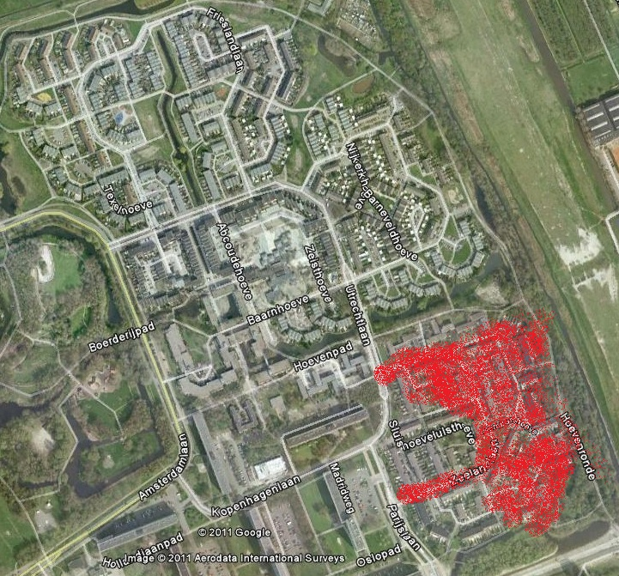

Oorzaak
81% van de geënquêteerden die aangeven hebben last te hebben van vochtklachten geeft aan dat deze klachten zijn ontstaan in de periode van de ophoging. Een klein aantal mensen geeft aan nog maar kort in de woning te wonen en dus geen kennis heeft over de periode vooraf aan het betrekken van de woning of zegt dat sinds de oplevering van de woning de problemen direct optraden.
Herstel en vergoeding van de schade
Een groot deel van de ondervraagde heeft te maken gekregen met schade. De schade valt onder te brengen in twee categorieën:
1. Schade aan de woning
- defecte riolering
- verrotte en defecte kruipluiken
- vochtplekken in de buitenmuren
2. Schade aan persoonlijke eigendommen
- beschadiging van meubilair
- beschadiging van het laminaat
- extra hoge stookkosten
- oxidatieschade aan opgeslagen gereedschap in de schuur
- kosten voor de aanschaf van vochtvreters
Uit de beantwoording blijkt dat schade aan de woning wel hersteld wordt, maar schade aan persoonlijke eigendommen niet wordt vergoed.

Melden van klachten en het treffen van maatregelen
Veel van de bewoners hebben hun klacht neergelegd bij de verhuurder, gemeente en het hoogheemraadschap. In veel gevallen worden ze van het kastje naar de muur gestuurd. In andere gevallen wordt de klacht wel genoteerd, maar leidt dat uiteindelijk niet tot actie. In een aantal gevallen zijn naast fysieke herstelwerkzaamheden pogingen ondernomen om de klachten weg te nemen. Enkele maatregelen hiertoe zijn het leegpompen van de kruipruimte, het met zand volstorten van de kruipruimte of het met schuimbeton volspuiten van de kruipruimte. In geen van deze gevallen leidde de maatregel tot het wegnemen van het probleem. Veel mensen hebben ook zelf maatregelen getroffen door zelf de ruimte leeg te pompen, door extra te stoken, door vochtvreters te plaatsen, het hele jaar door met de ramen open ventileren, extra afdekken van het kruipluik, inschakelen van mechanische ventilatie, het plamuren van scheuren en het zelfstandig handmatig verwijderen van schimmel. Dit alles leidde in geen van de gevallen tot een structurele oplossing van het probleem.

Conclusies
Uit de enquêteresultaten concluderen wij het volgende:
- Er is een ernstig en structureel probleem met de grondwaterhuishouding in de Hoevenbuurt, met name in de omgeving van de Zeelandlaan.
- Het vochtprobleem leidt tot schade aan de gezondheid, woning, persoonlijke eigendommen, bederf van het woongenot en hoge stookkosten.
- Er bestaat onduidelijkheid over de verantwoordelijk, zowel bij de bewoners als bij de betrokken instanties, het ontbreekt aan regie.
- Het is tot op heden niet gelukt om op individueel niveau de problemen te verhelpen en vraagt daarom om een structurele oplossing op de minimale schaalgrote van buurtniveau.

Aanbevelingen
Naar aanleiding van dit onderzoek doen wij de gemeente, woningcorporaties en hoogheemraadschap de aanbevelingen om in gezamenlijk overleg tot afspraken te komen over:
- Verantwoordelijkheid
- Regie
- Eenduidige communicatie
- Schadeherstel
- Schadevergoeding
- Een structurele oplossing

Wikipedia: http://nl.wikipedia.org/wiki/Bloemkoolwijk
‘Een stad, een wijk, een buurt en een vereniging’ Publicatie ter gelegenheid van het 25 jarig bestaan van Wijkvereniging Hoevenbuurt – ISBN 90-75938-25-X
‘Waterplan Vlaardingen - Waterstructuurplan’ Oktober 2007 - http://www.vlaardingen.nl/download/10103373/_vers_10103375/cd/Waterstructuurplan.pdf
28/3/11: ‘Onderzoek naar grondwateroverlast Hoevenbuurt’- http://sp.nl/9n192w

